Temat: Co by było gdyby matura była już dziś?
Przed Wami zadania z arkusza maturalnego, które już umiecie zrobić. Za te zadania możecie dostać 17 punktów co daje 34% (matura jest zdana od 30%). Cały arkusz jest na 50 punktów.
Arkusz ze strony internetowej. Jest tam cały arkusz + odpowiedzi do zadań zamkniętych + schemat rozwiązania zadań otwartych. Wybrałam tylko zadania z materiału, który przerobiliśmy na lekcjach do tej pory.
https://cke.gov.pl/images/_EGZAMIN_MATURALNY_OD_2015/Arkusze_egzaminacyjne/2019/formula_do_2014/matematyka/MMA-P1_1P-192.pdf
Zadania zamknięte
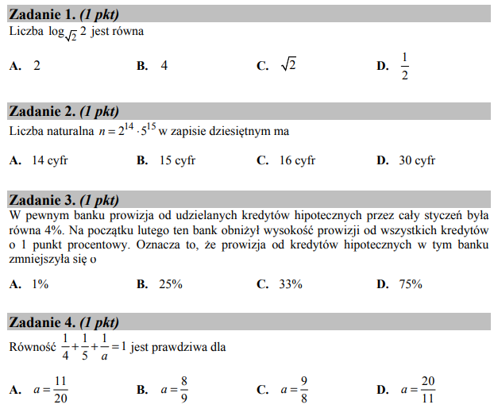
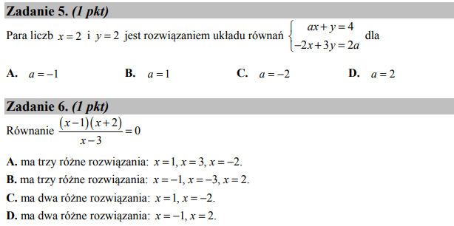
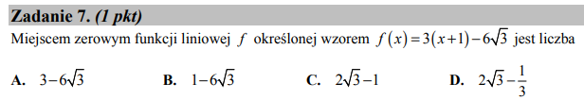
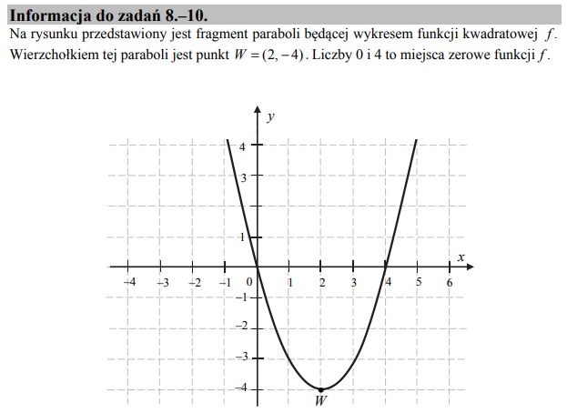
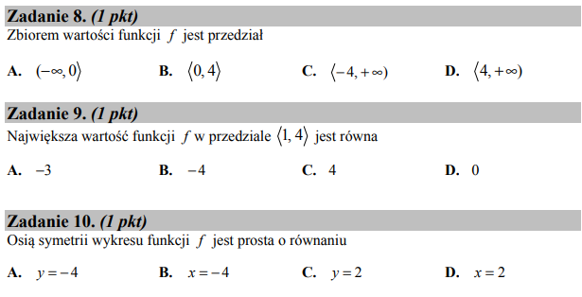
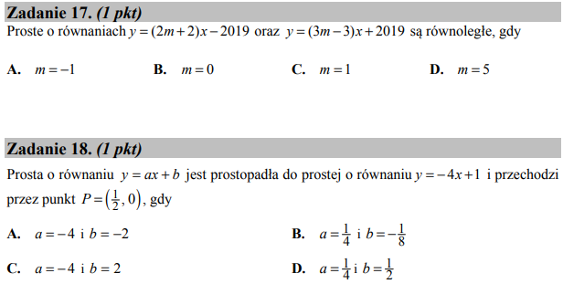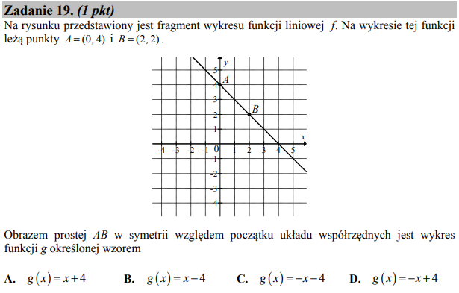
ZADANIA OTWARTE
